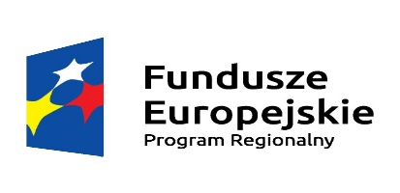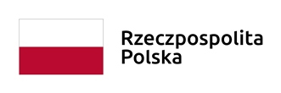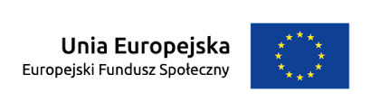

KARTA ZGŁOSZENIA UDZIAŁU W PROJEKCIE
IMIĘ I NAZWISKO
KLASA
ADRES DO KORESPONDENCJI
PESEL
E-MAIL, TELEFON

- Oświadczam, że:
- Decyduję się na udział w projekcie ,, Rozwój kompetencji kluczowych i umiejętności uniwersalnych uczniów Niepublicznej Szkoły Podstawowej z Oddziałami Integracyjnymi w Rękowie, w tym uczniów z niepełnosprawnościami, w celu niwelacji negatywnych skutków wywołanych epidemią COVID-19”.

Należy zaznaczyć X wybrany rodzaj zajęć:
zajęcia dydaktyczno- wyrównawcze z języka angielskiego ‘Active learning’ dla klas 4-6
zajęcia dydaktyczno- wyrównawcze z języka angielskiego ‘Active learning’ dla klas 7-8
zajęcia rozwijające z języka angielskiego ‘English is fun’ dla klas 1-3
zajęcia rozwijające z języka angielskiego ‘English is fun’ dla klas 4-8
zajęcia rozwijające z języka angielskiego ‘Drama club’ dla klas 4-8
zajęcia rozwijające ,,Język polski Lustra - odmiana przez przypadki’’ dla klas 4-8
zajęcia rozwijające ,,Sport + ortografia=kondycja nasza’’ dla klas 4-5
eksperymenty i warsztaty fizyczne dla klas 5-8
zajęcia wyrównawcze z matematyki dla klas 4-8
koła matematyczne dla klas 1-3,4-8
warsztaty biologiczno-chemiczne dla klas 5-8
warsztaty dla uczniów klasy 3
zajęcia z psychologiem- ,,Przeciw agresji w internecie” dla klas 4-8
warsztaty ,,Komunikacja bez przemocy’’ dla klas 2-3,4-8
zajęcia logopedyczne
zajęcia korekcyjno-kompensacyjne
terapia ręki
zajęcia socjoterapeutyczne
integracja sensoryczna
spotkania i warsztaty wsparcia dla rodziców z zakresu pomocy psychologiczno-pedagogicznej

- Zostałem/am poinformowany/a, że projekt ,, Rozwój kompetencji kluczowych
i umiejętności uniwersalnych uczniów Niepublicznej Szkoły Podstawowej z Oddziałami Integracyjnymi
w Rękowie, w tym uczniów z niepełnosprawnościami, w celu niwelacji negatywnych skutków wywołanych epidemią COVID-19” realizowany w ramach Regionalnego Programu Operacyjnego Województwa Dolnośląskiego na lata 2014-2020, jest współfinansowany ze środków Unii Europejskiej
- Zapoznałem/am się z zasadami rekrutacji do Projektu, akceptuje je.

- Deklaruję aktywny udział we wszystkich formach wsparcia przewidzianych w ramach Projektu ,, Rozwój kompetencji kluczowych i umiejętności uniwersalnych uczniów Niepublicznej Szkoły Podstawowej z Oddziałami Integracyjnymi w Rękowie, w tym uczniów z niepełnosprawnościami, w celu niwelacji negatywnych skutków wywołanych epidemią COVID-19”

……………………., dnia ………………….. …………………………………………………………
Czytelny podpis rodzica/ prawnego opiekuna

